PROGRAMA DIGITAL JUNIOR

Pautas y Procedimientos para la Certificación de Conocimientos Informáticos

El presente instructivo manifiesta las pautas y procedimientos establecidos por la Universidad Tecnológica Nacional - Facultad Regional Buenos Aires para la Certificación de Conocimientos Informáticos de alumnos de escuelas medias en el marco del Programa Digital Junior.

- Gestión de Fechas de Examen
Para hacer más ágil el proceso de reserva de fecha de examen y para que el colegio pueda verificar en forma sencilla toda la información relativa a las reservas de fechas y organización de las mismas, DJ dispone de un espacio en la web que permite llevar a cabo el proceso de reserva, confirmación y seguimiento de la organización de las fechas de examen.
¿Cómo acceder al sitio de Gestión de Fechas de Examen?
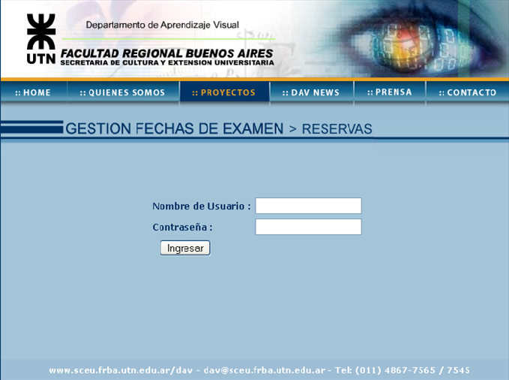
Se accede mediante la sección Gestión de Fechas dispuesta en el sitio web del programa o mediante el link http://www.sceu.frba.utn.edu.ar/dav/gestion/gestion_login.htm. Para ingresar, deberá registrar la clave de acceso dispuesta en el Anexo I.

Proceso de Gestión de Fechas de Examen

Gestionar una fecha de examen implica el desarrollo de 3 pasos:
Paso 1: Reservar fecha de examen
Paso 2: Enviar documentación relativa a la fecha de examen
Paso 3: Organizar fecha de examen

Paso 1: Reservar fecha de examen
Recuerden que es importante reservar las fechas de examen de los alumnos del colegio con la mayor antelación posible, de forma tal de asegurarse que las mismas satisfagan las preferencias del colegio. En particular, para los colegios cuyo convenio aplica para el período abril-diciembre 2011, nuestro consejo es que no posterguen la reserva de fechas de examen más allá del mes de mayo
Para reservar una fecha de examen, habiendo ingresado al sitio de gestión de fechas, dentro del menú “Paso 1: Reserva”, se dispone el archivo “Solicitud de reserva”, el cual deberá descargarse y completarse con todos los datos requeridos en la planilla. El archivo completo con los datos, deberá ser enviado por correo electrónico a dav@sceu.frba.utn.edu.ar.

Modelo de Planilla de Reserva de Fecha
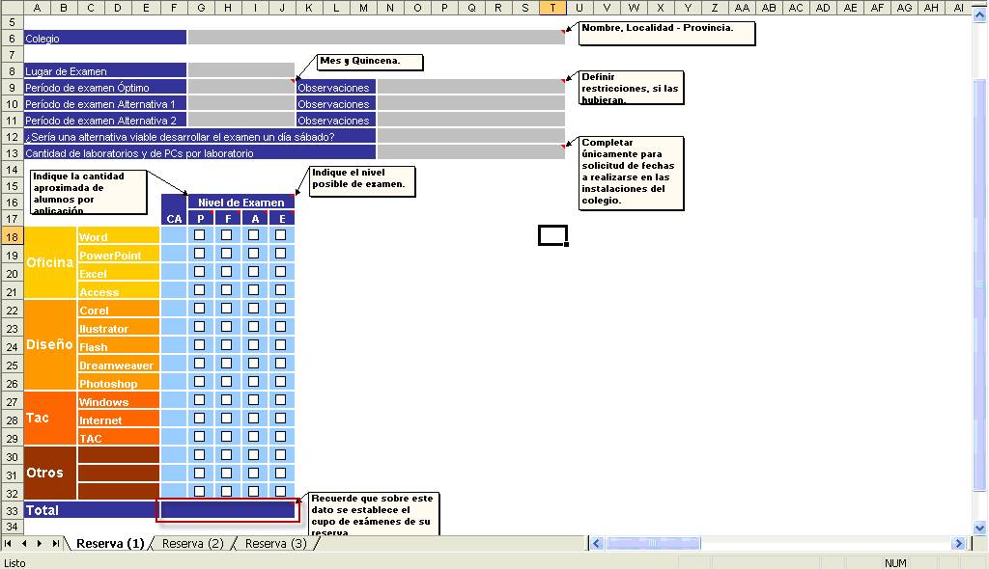

Una vez realizado este paso, responderemos su correo sugiriéndoles posibles fechas de examen de acuerdo a las preferencias del colegio. Deberán indicarnos la que sea de su conveniencia y de esta forma quedará reservada su fecha.

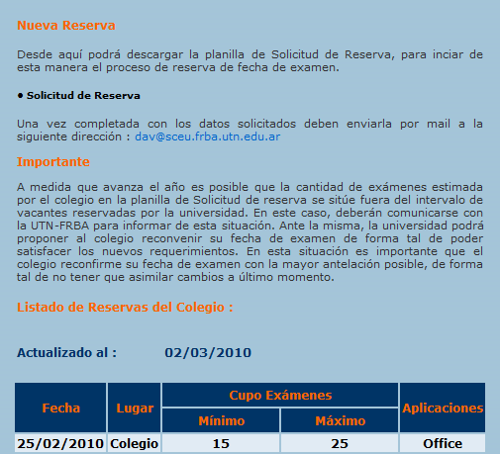
¿Cómo verificar los datos de la Reserva?

Para verificar que la fecha haya sido correctamente reservada, dentro de la información que se dispone en la página “Paso 1: Reserva”, se dispone la información de las reservas de fechas de examen del colegio.

¿Qué representa la información del cupo de alumnos informada en el sistema?

En la planilla de “solicitud de reserva” le fue requerido indicar la cantidad aproximada de alumnos que participarán de la instancia de examen.

Basándose en este dato, el equipo de gestión operativa del programa, asigna al colegio una fecha de examen y reserva las vacantes solicitadas (una vacante representa un examen). Al momento que la UTN-FRBA confirma al colegio la fecha de examen y las vacantes, también le indica un margen dentro del cual podrá variar la cantidad de exámenes a desarrollar en la fecha convenida. Por ejemplo, si el colegio reserva fecha para 25 exámenes, puede que su fecha sea confirmada con un margen de vacantes que oscile entre 20 y 30 exámenes.

Reconfirmación de Fecha de Examen

En la planilla de “solicitud de reserva” le fue requerido indicar la cantidad aproximada de alumnos que participarán de la instancia de examen, las aplicaciones y niveles de examen en los cuales acreditarán los alumnos del colegio.

A medida que avanza el año es posible que la cantidad de exámenes se sitúe fuera del intervalo de vacantes (cupo) asignado por la UTN-FRBA al colegio para la fecha evaluación, o que cambien las aplicaciones o niveles de examen en los cuales los alumnos desean acreditar conocimientos.

En estos casos, deberán comunicarse con la UTN-FRBA para informar de esta situación. Ante la misma, la universidad podrá proponer al colegio reconvenir su fecha de examen de forma tal de poder satisfacer los nuevos requerimientos. Por tal motivo, es importante que el colegio reconfirme su fecha con la mayor antelación posible, de forma tal de no tener que asimilar cambios a último momento.

Cambio de Fecha de Examen

Una vez convenida una fecha de examen, es posible que el colegio considere oportuno cambiar la misma, atendiendo a una situación particular de la institución.

El cambio de fecha de examen se puede gestionar siempre y cuando el colegio solicite el mismo con no menos de 30 días corridos de anticipación respecto de la fecha de examen originalmente convenida.

Paso 2: Enviar documentación relativa a la fecha de examen
Con al menos 30 días corridos de anticipación respecto de la fecha examen la escuela deberá remitir la información de los alumnos que participarán de dicha instancia de evaluación y el comprobante de pago correspondiente.
La no presentación de la planilla de alumnos y/o del comprobante de pago según las formas y tiempos establecidos dará lugar a la UTN-FRBA a cancelar la fecha de examen. Pudiendo el establecimiento pautar una nueva fecha, en carácter de recuperatorio, para la toma de examen de los alumnos inscriptos.
- Planilla de Alumnos
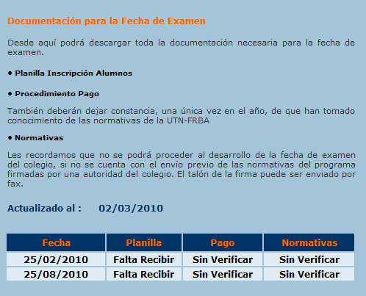
Habiendo ingresado al sitio de gestión de fechas, dentro del menú “Paso 2: Enviar Documentación”, se dispone el archivo “Planilla de inscripción de alumnos”, el cual deberá descargarse y completarse con todos los datos requeridos en la planilla. El archivo completo con los datos, deberá ser enviado por correo electrónico a dav@sceu.frba.utn.edu.ar.

Modelo de Planilla Inscripción Alumnos
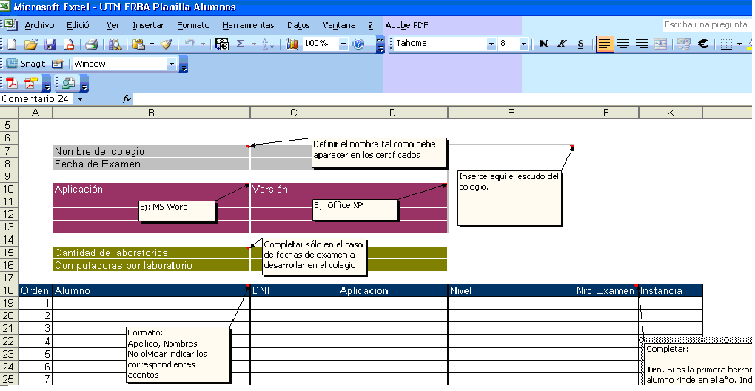

No se considerarán recepcionadas las planillas en las cuales la información se especifique en forma incompleta o se remita en un formato distinto al de la planilla propuesta por el programa. Los datos de los alumnos deberán ser verificados en forma exhaustiva por el colegio para evitar errores en la confección de los certificados.

Al recibir la planilla de inscripción de alumnos remitida por el colegio, el equipo de gestión operativa del programa verificará que las aplicaciones y niveles de examen en los cuales los alumnos hayan sido inscriptos concuerden con la información previamente remitida por el colegio a través de la planilla de reserva de fecha de examen. De existir alguna diferencia entre la información de ambas planillas, la UTN-FRBA podrá repautar una nueva fecha de examen para el colegio.

Es importante recordar que la planilla de inscripción de alumnos deberá ser remitida a la universidad, incluso si la fecha constituye la segunda instancia de examen (recuperatorio) de los alumnos. No se considerarán reservadas las fechas de recuperatorio si el colegio no remite en tiempo y forma la planilla de inscripción.

- Comprobante de Pago
El pago que el colegio deberá realizar corresponde a los derechos de examen de los alumnos dispuestos en la planilla de inscripción de alumnos. En el caso de que restara abonar algunas matriculas, también deberá realizarse el pago de las mismas.

Habiendo ingresado al sitio de gestión de fechas, dentro del menú “Paso 2: Enviar Documentación”, se dispone el archivo “Procedimiento de Pago”, el cual especifica los distintos medios para cumplimentar el pago por parte del colegio.

En la última hoja del archivo “Procedimiento de Pago” se dispone un formulario que deberá completarse con los datos del colegio, el concepto de pago e información relativa a la operación de pago realizada. A este formulario deberá adjuntarse el comprobante de pago que haya entregado el banco al colegio en virtud de la operación. El formulario completo con todos los datos y con el comprobante de pago adjunto deberá ser remitido a la facultad por fax o mail, tal como se indica en el procedimiento.

Modelo de Formulario de Pago
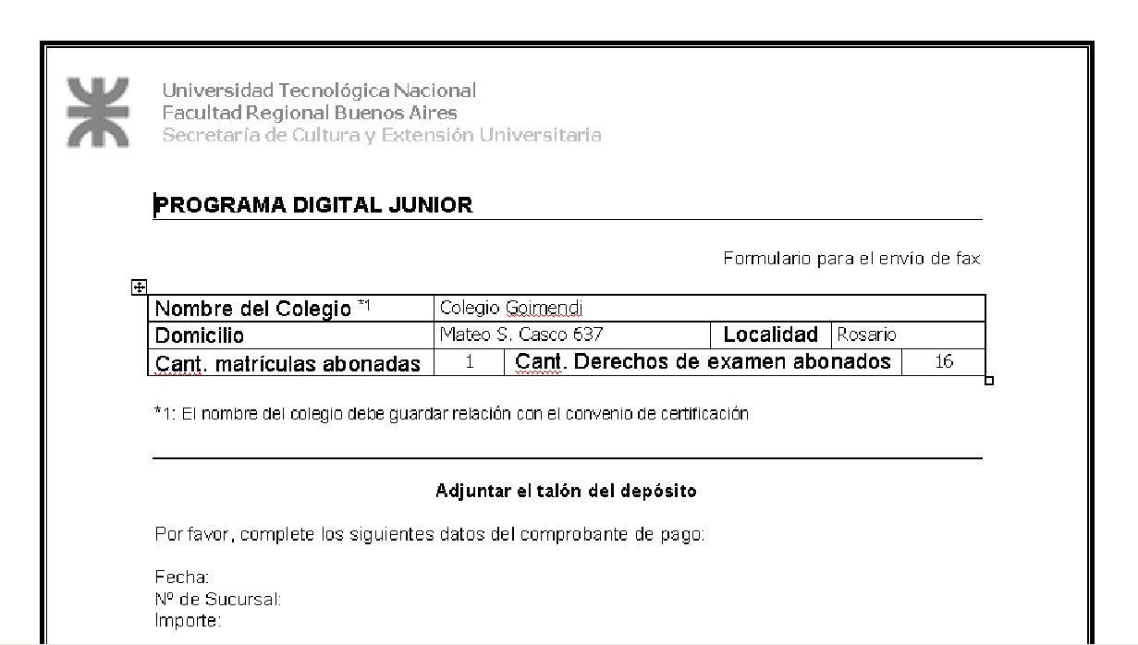

No se considerarán recepcionados los comprobantes en los cuales la información se especifique en forma incompleta o se remita en un formato distinto al del formulario propuesto por el programa.

Es importante tener en cuenta que una vez remitido un comprobante de pago, no será posible cambiar el concepto que fue informado por el colegio. Por ejemplo: si un pago se informa por 30 matrículas, posteriormente, el colegio no podrá solicitar que parte del dinero abonado sea considerado bajo el concepto de derechos de examen.

¿Cómo verificar que la documentación haya sido debidamente recepcionada?

Una vez remitida la planilla de inscripción de alumnos y el comprobante de pago, el colegio podrá entrar nuevamente en el sitio de Gestión de Fechas y desde el menú “Paso 2: Enviar Documentación” verificar que los materiales solicitados hayan sido correctamente recepcionados.

Paso 3: Organizar fecha de examen

Una vez que la documentación de la fecha de examen haya sido debidamente recepcionada, el equipo de gestión operativa del programa procederá a organizar la fecha de examen del colegio. Como consecuencia de ello se asignarán los horarios de examen para la evaluación de los alumnos y los profesores a cargo de la mesa.

Esta información podrá ser consultada por el colegio, accediendo al sitio de Gestión de Fechas, desde el menú “Paso 3: Organizar Fecha de Examen”

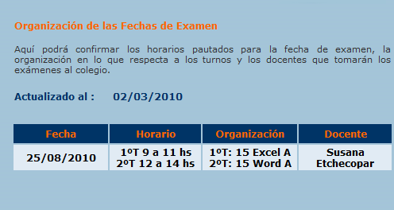

Consideraciones en relación a los horarios de examen

El horario de examen de los alumnos del colegio lo establece la UTN-FRBA en función de su disponibilidad, dentro del esquema de los turnos de examen que maneja el programa. Existen dos turnos de examen, los horarios son:

Para fechas de examen a desarrollarse en las instalaciones de la UTN-FRBA
1º turno: 9 a 11 hs.
2º turno: 12 a 14 hs.

Para fechas de examen a desarrollarse en las instalaciones del colegio
1º turno: 9:30 a 11:30 hs.
2º turno: 12 a 14 hs.

Para evitar malos entendidos o que la información no llegue en tiempo y forma a la persona del colegio que requiera conocer la misma, la información de los horarios de examen no se indicará en forma telefónica o por correo electrónico. Recuerden informarse a través del sitio de Gestión de Fechas.

Toda modificación que el colegio solicite en relación al horario de examen asignado a sus alumnos queda sujeta a la disponibilidad del Departamento.

- Desarrollo del Examen

Consideraciones en relación a las versiones de los utilitarios

En el 2011, las versiones disponibles para la toma de exámenes, ya sea en el colegio o en la UTN-FRBA, son las siguientes:

Office 2003 o 2007 (Word, Excel, Access, PowerPoint)
Windows XP
Corel 13
Suit Adobe CS3 (PhotoShop, Dreamweaver, Flash)
Visual Basic 6.0

En el caso que los alumnos del colegio certifiquen sus conocimientos en una aplicación no estándar, les recordamos pautar la versión de la misma a principio de año.

Consideraciones en relación al equipamiento del laboratorio del colegio

Cuando la fecha de examen se desarrolla en las instalaciones del colegio, previo al día del examen, el equipo del colegio deberá verificar que el laboratorio afectado a la toma de examen cumplimente los requisitos que dispone el programa para realizar la evaluación de los alumnos. A saber:

Para poder realizar el examen en el colegio será necesario que el laboratorio de la escuela cuente con al menos 15 computadoras que estén en condiciones de poder ser utilizadas por los alumnos para la realización de sus exámenes.

En cada una de ellas deberá estar instalado el utilitario con el cual trabajarán los alumnos en el examen, en su modo de instalación full. De lo contrario, puede darse el caso de que algunas funcionalidades no se incluyan en el modo de instalación estándar. Además, en cada computadora, deberá haber una impresora configurada por defecto. Si bien no se hará uso de este recurso, es decir no se enviarán trabajos a dicha impresora, es necesario que exista esta configuración para que todas las funcionalidades de la herramienta evaluada estén disponibles para el alumno.

En caso de que en el laboratorio del colegio haya una red instalada, esto facilitará el trabajo previo de los profesores en cuanto a la carga de los archivos de examen en las terminales a utilizar por los alumnos, y posteriormente para la recopilación de los archivos de examen resueltos. Pero es importante tener en cuenta que al momento del examen las computadoras no deben encontrarse en red; tampoco deberán tener acceso a Internet, ni a ningún sistema de mensajería.

Debido a la experiencia que hemos forjando, les sugerimos que en las terminales a utilizar por los alumnos no se encuentre activa ninguna aplicación que produzca que, ante una situación de reinicio de la terminal, se pierdan los archivos de examen que haya guardado el alumno en forma local. Recuerden que la red no podrá estar habilitada al momento del examen y por consecuencia los archivos de trabajo de los alumnos deberán quedar almacenados en las terminales.

En la modalidad de examen presencial, los profesores de la universidad almacenan los archivos de examen en dispositivos de almacenamiento que utilizan el puerto USB. Lo cual requiere, para poder ser utilizados, que el servidor o cada una de las terminales tengan puerto USB y que la versión del sistema operativo reconozca en forma automática los drivers del dispositivo. En caso de que en la escuela no se presente esta posibilidad, agradecemos que puedan avisarnos con al menos una semana de anticipación.

Desarrollo del Examen - Modalidad Presencial

Antesala del examen

En las fechas de examen a desarrollarse en el colegio, el profesor de la universidad se presentará media hora antes del comienzo del examen para poder efectuar la carga de los materiales en las computadoras. Será preciso que una persona del colegio, que conozca las características del laboratorio, brinde su colaboración al profesor de la universidad.

En las fechas de examen a desarrollarse en la UTN-FRBA, los alumnos deberán presentarse en la universidad media hora antes del horario de examen establecido. Para acreditarse deberán presentar DNI.

Desarrollo del Examen

Los únicos útiles con los cuales podrán contar los alumnos en el examen son lápiz o bolígrafo. No está permitido ingresar al laboratorio con ningún útil que no haya sido especificado anteriormente. No podrán contar con apuntes de clase o libros, dispositivos de comunicación o de almacenamiento, calculadora, grabadores o reproductores de imágenes y sonidos, entre otros. Cuando el examen se realiza en las instalaciones de la universidad, estos objetos deberán ser entregados por los alumnos a la persona que los acredita, previo a ingresar al laboratorio para rendir examen. Todos estos serán resguardados y devueltos a los alumnos una vez finalizado el examen.
A partir del momento en que se comienza a repartir las consignas de examen, los alumnos deben permanecer en silencio hasta finalizar el tiempo establecido para el mismo, a salvedad de tener alguna consulta respecto del enunciado del examen, la cual podrán efectuarla únicamente al profesor de la universidad. Es importante que los alumnos comprendan que no podrán realizar ningún otro tipo de comentario, independientemente de que el mismo guarde o no relación con el contenido del examen, haya sido realizado en voz alta o baja, tenga como objeto o no el ser escuchado por un compañero. Esto perjudica a los compañeros, dado que les hace peder la concentración.

Será penalizado el incumplimiento de las pautas anteriormente mencionadas, como así también de cualquier conducta tendiente a beneficiarse de los conocimientos ajenos. La penalización implicará la no corrección del examen y por consiguiente la pérdida de la fecha de examen para el alumno.

Cuando los alumnos terminan de realizar el examen o bien cuando el profesor indique que ha trascurrido el tiempo establecido para el mismo (2 hs. reloj), los alumnos deberán verificar haber completado la hoja de consignas con sus datos personales y dejar la misma sobre el teclado de su computadora. Una vez realizado esto podrán retirarse para esperar el resultado.

Corrección de los exámenes

Los exámenes se corrigen en el día debiendo estimar para la obtención de las calificaciones aproximadamente 2 hs, una vez finalizado el tiempo establecido de examen.

Independientemente de la calificación, los alumnos tendrán la oportunidad de conversar con el profesor de la universidad para tomar conocimiento de cuáles han sido sus errores. Esta conversación será personal, es decir podrán ingresar a hablar con el profesor de a uno. Sólo podrán estar acompañados por un profesor o directivo del colegio.

En caso que los alumnos no deseen permanecer a la espera del resultado, podrán retirarse luego de haber realizado el examen. De ser así, no existe posibilidad alguna de que en otro momento se revise la corrección o se informe los puntos en los que el alumno ha fallado.

Desarrollo del Examen - Modalidad A Distancia

Para el desarrollo de la fecha de examen Modalidad A Distancia, cada escuela miembro cuenta con un campus virtual privado en la plataforma de e-learning del programa, desde donde resulta muy sencillo intercambiar información concerniente a los exámenes. A continuación se detallan los pasos a seguir para ingresar al campus del colegio:

- Se accede al campus del colegio mediante el link www.escuelavirtualutn.com.ar, registrando la clave de acceso dispuesta en el Anexo I.
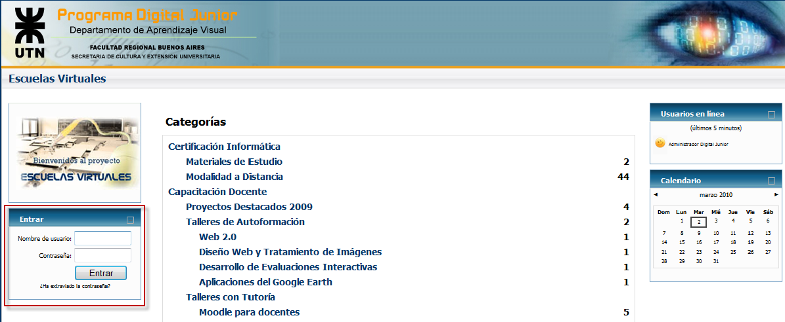

- Seleccione la Opción Modalidad a Distancia

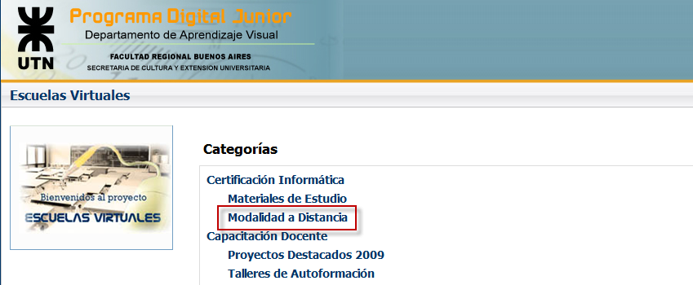

- En la siguiente pantalla seleccione su Colegio.

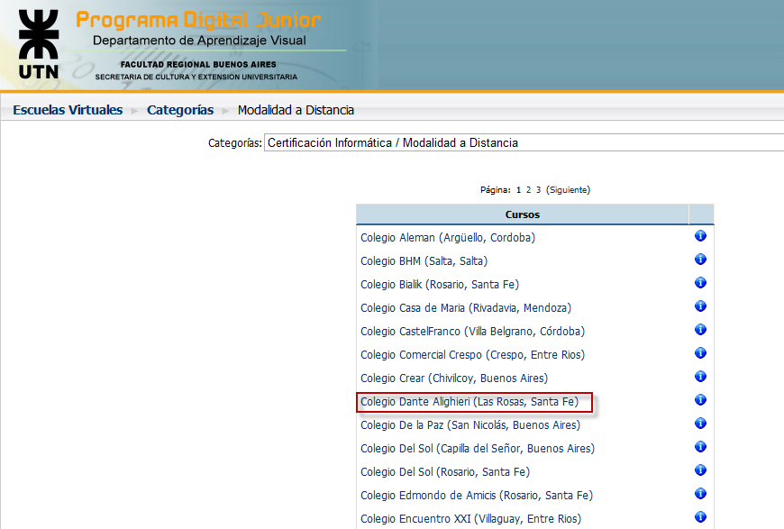

Antesala del examen

Con dos días de anticipación a la fecha de examen la facultad enviará, a través del campus virtual del colegio, el modelo de examen a tomar en la mesa. Podrán encontrar los archivos de examen en “Etapa 1 Modelos de Examen”. Deberán hacer clic en el enlace y los archivos se descargarán automáticamente.

Desde el momento en que la universidad publica los modelos de examen, entran en vigencia las pautas de resguardo de la información publicada, que fueron garantizas por las autoridades del colegio mediante la firma del acta de compromiso, anexa al convenio de certificación. Asimismo, recomendamos leer atentamente el instructivo denominado “Consideraciones sobre los modelos de examen”, el cual detalla las políticas para distribuir a los alumnos los archivos y consignas de examen.

Sitio del colegio para descargar los archivos de examen
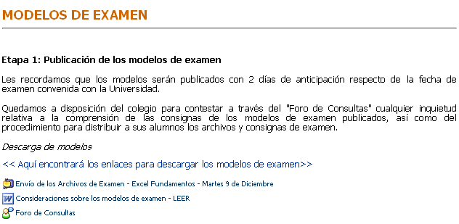

El Foro de Consultas será atendido en los días previos a la fecha de evaluación de los alumnos, en el mismo podrán plantear cualquier duda pertinente a la comprensión de las consignas de los modelos de examen publicados. Es importante que tengan presente que todas las inquietudes relativas a los contenidos del examen deben realizarse a través de este foro, debido a que el mismo representa un canal directo de comunicación con el profesor de la universidad a cargo de la evaluación de los alumnos del colegio, y por ende es la forma más directa y rápida en la que podemos dar respuesta a las consultas planteadas.

Desarrollo del Examen

Los alumnos deberán presentarse el día del examen en el horario pautado con la universidad. Sólo podrán rendir aquellos alumnos que están en la planilla de inscripción de alumnos.

El examen deberá desarrollarse de acuerdo a las pautas aceptadas por las autoridades del colegio mediante la firma del acta de compromiso, anexa al convenio de certificación.

Ante cualquier inquietud que surja el día del examen en relación al desarrollo del mismo, o si surgiera alguna consulta de enunciado que no haya sido planteada en días anteriores en el foro del campus, les proponemos contactarse telefónicamente con la universidad.

Finalizada la instancia de evaluación de los alumnos, en el mismo día de examen, deberán subirse a la plataforma los archivos de examen resueltos.

Sitio del colegio para cargar los archivos de examen resueltos
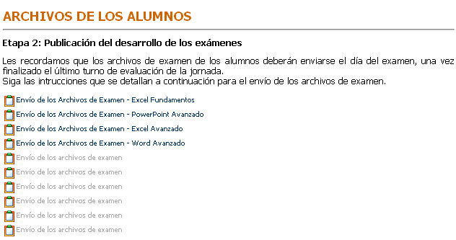

Haciendo clic en Envío de los archivos de examen se vinculará a otra pantalla en donde encontrará las indicaciones para realizar el envío de los mismos.

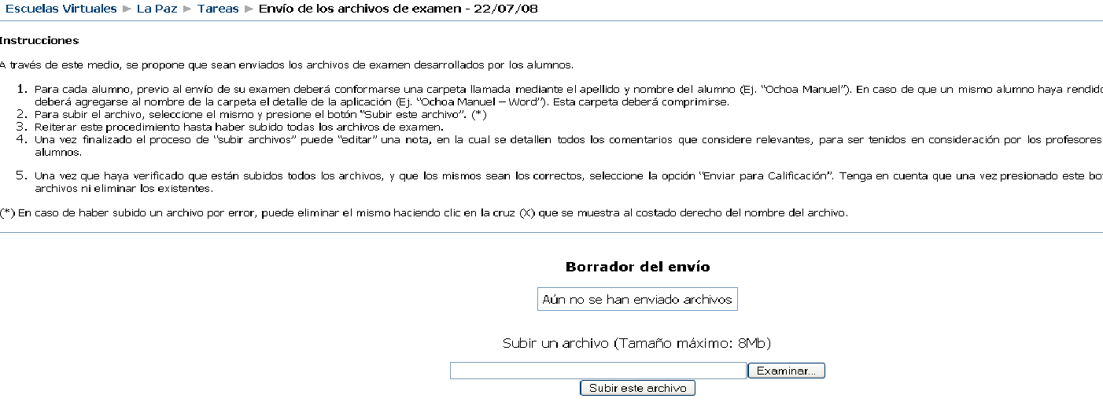

Los profesores también deberán indicar en el Foro Alumnos Ausentes si ha habido alumnos que se han ausentado, y en ese caso, quiénes y cuántos son.

Corrección de los exámenes

Los profesores de la facultad, corregirán los exámenes basándose en la información que se encuentre subida en el campus virtual del colegio. En un término no mayor a los 15 días de realizada la toma de exámenes, la facultad enviará al colegio un informe analítico con las calificaciones finales de los alumnos.

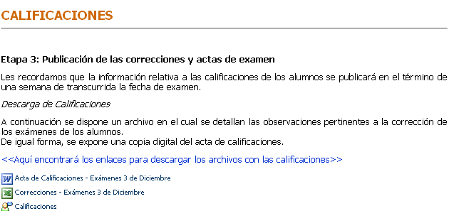

En base a la confirmación del colegio respecto de las calificaciones obtenidas por los alumnos, la facultad conformará los certificados y temarios de examen que enviará al colegio por correo postal en los plazos establecidos por la UTN-FRBA.

- Gestión de los Certificados

Tal como se establece en el convenio de certificación, los certificados serán entregados a la escuela dentro de los siguientes plazos:

Para los colegios con convenio abril-diciembre 2011
- Plazo Agosto-Septiembre de 2011: se entregarán los certificados de los alumnos que hayan rendido en el período Abril-Agosto de 2011.
- Plazo Marzo-Abril de 2012: se entregarán los certificados de los alumnos que hayan rendido en el período Septiembre-Diciembre del año anterior.

Para los colegios con convenio agosto 2011-junio 2012
- Plazo marzo-abril 2012: se entregarán los certificados de los alumnos que hayan rendido y aprobado su examen de certificación en el período agosto-diciembre 2011.
- Plazo agosto-septiembre 2012: se entregarán los certificados de los alumnos que hayan rendido y aprobado su examen de certificación en el período abril-junio 2012.

Entrega de los certificados

Aquellos colegios que rinden bajo la modalidad presencial, serán informados por mail una vez que los certificados están confeccionados. Los mismos deben retirarse en la facultad en el horario indicado. Es necesario que el colegio avise dos días antes de venir a retirar los certificados, para evitar retrasos o inconvenientes al momento de acercarse a la facultad.
No se enviarán certificados por corrreo postal.

En el caso de los colegios que rinden bajo la modalidad A distancia, los certificados serán enviados por correo postal certificado en los plazos mencionados.

Rectificación de los certificados

De requerirse rectificar los datos de los certificados y/o analíticos presentados, el colegio deberá informar a la Universidad los cambios pertinentes dentro de los 30 días corridos a partir de la fecha de su entrega. Para solicitar cambios el colegio deberá rectificar la planilla de inscripción de alumnos y reenviar la misma a la universidad. No se considerarán recepcionadas las solicitudes que no presenten este formato.

Transcurrido el período para la presentación de solicitudes de rectificación, la Universidad cobrará $15.- por certificado que requiera ser modificado.

En caso que se requiera una segunda rectificación, el colegio deberá abonar $15.- por certificado, independientemente de la fecha en la que la misma haya sido solicitada.

